东北石油大学
《自然语言处理》
课程设计报告


命名实体识别系统设计

所在院系 电气信息工程学院 人工智能系
班 级
姓名学号
指导教师

2026年11月XX日
东北石油大学
自然语言处理课程设计任务书

题目
专业 人工智能 学号 姓名
主要目的、基本要求等：
主要目的：
通过《自然语言处理课程设计》课程使学生理论联系实际，利用python程序语言设计完成课题任务，让学生认识和动手实践理论的内容。实现分词、词性分析与句法分析、对文档分词、中文文本分类等自然语言处理应用的相关项目，增强感性认识。学生通过本门课程的学习，能更好地实现理论与实践的结合，更深刻理解自然语言处理课程的实质内容。
基本要求：

完成时间：
指导教师：
专业负责人：毕洪波
第一部分 设计说明

1.1设计任务
（1）数据预处理，将原始区间标注转换为字符级BIO标签。
（2）建立模型，分别完成CRF、HMM和朴素贝叶斯三个模型。
（3）模型训练，划分内部训练集、调参验证集和内部测试集，调参后将内部训练集和调参验证集合并训练最终模型，内部测试集用于检查泛化能力。
（4）交互界面，在文本框中输入中文句子，识别后查看实体高亮、实体类别、起止位置和指标信息。

1.2目的与意义
《自然语言处理课程设计》开展的是人工智能领域探索综合性项目。学生根据自己的兴趣，选择合适的课题，根据选定项目的目标要求，通过查阅文献资料，自主设计实践方案，然后自主操作、自主探索、自主采集分析实验数据，对环境保护和安全产生影响并写出实践总结报告，最终完成实践项目。课程设计目的如下：
知识整合与应用：将自然语言处理课程中涉及的众多理论知识进行整合，并应用到实际的课程设计项目中，加深对这些知识的理解和掌握程度。例如，在构建一个智能文本分类系统时，需要运用到词向量表示、分类模型搭建与训练等多方面知识，通过实践操作，学生能够明白这些知识如何相互配合以解决实际问题。
技能培养：培养学生的编程技能，使其能够熟练运用至少一种主流编程语言（如 Python）及相关自然语言处理库（如 NLTK、spaCy、TensorFlow 或 PyTorch 等）来实现自然语言处理算法和模型。同时，锻炼学生的数据处理能力，包括数据收集、清洗、预处理（如文本标准化、分词、去除停用词等）以及数据分析能力，此外，还注重培养学生的问题解决能力，在课程设计过程中，学生必然会遇到各种技术难题和模型性能问题，通过独立思考和查阅资料来解决这些问题，有助于提升学生在自然语言处理领域的综合技能水平。
系统构建与实践：让学生经历从项目需求分析、系统设计、模型选择与搭建到系统测试与优化的完整软件开发流程，构建出具有一定功能和应用价值的自然语言处理系统，如简易的聊天机器人、新闻文本分类器、情感分析系统等，从而使学生对自然语言处理系统的构建有更直观和深入的体验。
课程设计意义如下：
推动学科发展：课程设计是自然语言处理学科教育体系中的重要环节，通过大量学生参与课程设计实践，可以探索和尝试新的自然语言处理方法、模型改进方向以及应用场景拓展。
培养专业人才：为自然语言处理领域培养具有扎实理论基础和较强实践能力的专业人才。在当今数字化和智能化时代，自然语言处理技术在众多领域有着广泛应用，如智能客服、智能写作助手、信息检索与推荐系统等。经过课程设计训练的学生，能够更好地适应相关领域的工作需求，为企业和科研机构输送高质量的专业人才，满足社会对自然语言处理技术人才的迫切需求，推动自然语言处理技术在各个行业的落地应用和发展。
促进跨学科交流：自然语言处理涉及计算机科学、语言学、数学、统计学等多学科知识。课程设计过程中，学生需要综合运用这些学科知识来解决问题，这有助于打破学科界限，促进不同学科知识的融合与交流。这种跨学科的交流与合作有助于培养学生的综合素养和创新思维能力，推动跨学科研究在自然语言处理领域的深入发展，为解决复杂的自然语言处理问题提供更全面和有效的解决方案。
格式要求：
（1）页面设置为：上：2.5cm，下：2.5cm，左：3.5cm，右：2.5cm
（2）1级标题为：黑体三号、加粗；2级标题为：黑体小三号、加粗；
3级标题为宋体四号、加粗
（3）正文字体为：宋体小4；行距为：1.5倍
（4）所有英文和数字为：“Times New Roman”字体
（6）所有参考文献必须顺序注明引用编号

- 命名实体识别系统设计理论与实现

2.1 技术简介
2.1.1 研究背景
互联网新闻、政务公开、企业信息和社交媒体文本中包含大量人名、地址、公司、机构、作品和职位等信息。命名实体识别能够从连续文本中确定实体边界并判断实体类别，是信息抽取、关系抽取和知识图谱构建的重要基础。中文文本通常没有空格分词，同一片段还可能因上下文不同而具有不同类别，因此仅依靠词典或字符串匹配容易产生边界和类别错误。
从语言信息处理的角度看，实体是文本中具有相对稳定指称意义的片段，但实体的判定并不只取决于字面形式。同一个词在不同句子中可能分别表示人物、机构、作品或普通名词，实体边界也可能受到修饰语、数量词和标点的影响。因此，命名实体识别既包含词汇判断，也包含上下文理解和边界决策。系统若能够将实体识别结果结构化，就可以把后续任务从“在整段文字中搜索”转变为“在带有类型和位置的对象上处理”。
中文任务还受到分词歧义和未登录词问题的影响。新出现的公司名称、网络用语、影视作品名称或地名通常不在已有词典中，完全依赖词典会导致召回率下降。字符级序列标注不要求先得到绝对正确的分词结果，能够直接利用单字、相邻字和更大范围的上下文信息。本项目同时加入分词、词性和词内位置特征，是为了在字符建模的基础上补充词边界线索。
从数据基础设施看，新闻、百科、政务和企业文本的规模持续扩大，人工逐条查找实体已经难以满足检索和分析需求。自动命名实体识别可以作为文本清洗和信息组织的中间层，把原始文本转换为实体列表、实体类别、出现位置和上下文窗口。后续系统可以据此实现去重、统计、索引、实体链接和关系抽取，因此该技术具有较强的通用性。
2.1.2 现状
命名实体识别经历了规则词典、统计机器学习、神经网络和预训练语言模型等阶段。HMM从生成角度建模标签与字符，CRF利用观测特征和标签转移关系进行判别式序列预测，朴素贝叶斯则可作为逐字符分类基线。近年来BERT-CRF等方法具有更强的上下文表示能力；本实验选择传统模型，是为了突出不同概率假设、特征使用方式和序列建模能力的差异，便于完整实现和解释。实验采用CLUENER2020[1][2]十类中文细粒度实体数据集，保留原始类别并记录数据来源、规模及标注处理规则。
在规则方法阶段，研究者通常依据词典、正则表达式、上下文模板和人工经验识别实体。这类方法在领域范围较窄、实体形式较固定时仍然有效，但维护成本会随着领域和实体类型增加而上升。统计机器学习方法将识别过程转化为从标注语料中学习参数的问题，能够通过概率或特征权重适应更多表达形式，也更适合用统一实验指标比较。
CRF的提出推动了序列标注从局部分类向全局序列建模发展[3]。它可以同时使用当前字符、相邻字符、字符类型、词性等重叠特征，并在解码时综合考虑整条标签序列。HMM[4]具有清晰的生成式解释和较低的实现门槛，但其独立性假设较强；朴素贝叶斯把序列任务拆成局部分类，训练简单、速度较快，却需要额外处理标签连续性和边界合法性。三者放在同一数据集上比较，能够直观体现建模能力和假设差异。
神经网络方法通过词向量、字符向量和上下文编码自动学习表示，减少了人工设计特征的工作量[5]。BiLSTM能够利用双向上下文，BiLSTM-CRF则把神经网络的表示能力与CRF的标签约束结合起来[6]。Transformer和预训练语言模型[7]进一步通过大规模语料学习通用语言知识，再在下游命名实体识别数据上微调，在低资源和复杂上下文场景中通常更有优势。
不过，模型效果并不只由算法名称决定。训练样本质量、实体类别定义、标注一致性、数据领域、类别不均衡、实体长度和评价方式都会影响最终结果。一个在新闻语料上表现良好的模型，迁移到医疗、法律或企业内部文本时可能出现明显下降。因此，报告不仅需要给出F1，还应说明数据来源、划分方式、标签体系、预处理规则和评价口径，才能使不同实验结果具有可比性。
本实验使用CLUENER2020，是因为该数据集类别清晰、来源公开、规模适中，适合课程设计中完成从数据读取到模型展示的完整闭环。项目不把无标签test集当作监督评估数据，也不通过删除困难类别来提高结果，这种做法与当前自然语言处理实验中强调数据可追溯、评价可复现的要求一致。
2.1.3 意义
本实验将语料获取、数据审计、BIO标注、特征工程、模型训练、指标评价和交互展示串联起来，能够检验课堂中序列标注、概率模型和模型评价等知识。通过统一数据和评价方法比较三个模型，可以观察序列依赖、平滑策略及独立分类假设对实体边界和类别识别的影响。
从工程角度看，项目特别记录了官方test集无标签、训练数据存在嵌套标注和类别分布不均衡等事实，避免用不可验证的数据得出结论。形成的处理脚本、模型文件和结果文件也为后续关系抽取、实体链接和知识图谱实验提供基础。
从学习方法上看，本课题把抽象的算法公式转化为可以运行和检查的程序。数据读取失败、实体区间越界、BIO标签不合法、模型文件缺失等问题都需要在程序中显式处理，这使我认识到自然语言处理系统不仅是训练一个模型，还包括数据质量控制、接口设计、实验记录和结果解释。
从评价意识上看，命名实体识别不能只观察字符级准确率或一条示例文本。实体级Precision、Recall和F1要求边界与类别同时正确，更接近实际信息抽取需求；分类别结果还能暴露地址、景点、书名等类别的具体困难。通过保留错误和差异，可以为下一步特征改进或模型替换提供依据。
从应用价值上看，实体识别能够把自然语言文本与数据库字段、搜索索引和知识图谱节点连接起来。即使本实验使用的是传统模型，形成的输入输出规范、评价脚本和交互界面仍然可以作为更复杂模型的基础框架，后续只需替换模型组件即可开展迁移实验。

2.1.4 应用场景
在新闻、政务和舆情处理中，系统可以抽取人物、机构、地点和作品，支持检索、事件分析及后续关系抽取；在企业信息和招聘文本处理中，可以识别公司、职位和地址，辅助名录整理和信息抽取；在知识图谱和问答系统中，实体识别还是实体链接、关系抽取和属性填充的前置步骤。
在新闻聚合系统中，实体识别可以用于按人物、机构、地点和事件主题组织文章。系统先抽取文章中的实体，再将同一实体出现的文章聚合到一起，支持专题检索和时间线分析。在舆情监测中，还可以把实体与情感、事件和传播时间结合，观察某个机构或产品在不同时间段的讨论变化。
在政务服务中，地址、政府机构、职位和政策相关对象是常见的信息要素。识别后可以用于政务文档索引、事项归类、机构名称规范化和办事信息检索。对于企业内部知识库，识别公司、部门、人员、项目和产品名称有助于建立文档之间的关联，减少人工维护标签的工作量。
在数字人文、图书检索和影视内容分析中，书名、电影名、游戏名、人物名和组织机构名可以作为检索和统计维度。系统可以统计作品被提及的频率，分析人物与作品的共现关系，也可以将用户查询中的实体与结构化资源进行匹配。对于电商和招聘场景，实体类型还可以扩展到品牌、岗位、技能、地点和产品规格。
在医疗、法律和金融等专业领域，实体识别通常需要使用领域语料和专门标签体系。例如医疗文本关注疾病、药物、检查和身体部位，法律文本关注法条、机构和案件，金融文本关注公司、股票和指标。通用模型可以提供初始能力，但真正部署前仍需进行领域标注、隐私保护、错误审查和人工质量控制。
在实际应用中，命名实体识别往往不是最终目标，而是信息处理流水线中的一个环节。识别结果还要经过实体消歧、实体链接、关系抽取、知识库更新或检索排序。系统设计时应保留实体原文、类别、开始位置、结束位置和上下文，便于下游模块复核；当模型置信度较低时，也可以交由人工审核，以降低错误传播风险。
综合而言，研究背景解释了文本结构化的需求，现状说明了不同技术路线的演进，意义体现了课题的学习和工程价值，应用场景则说明了实体识别在不同领域中的扩展方式。传统模型适合学习算法原理和建立可解释基线，预训练模型适合进一步提升复杂场景下的语义表示能力，二者可以在同一系统框架中逐步替换和比较。

2.2 基础知识准备
2.2.1 序列标注与BIO编码
命名实体识别可以表示为序列标注问题。设输入句子为X=(x₁,x₂,…,xₙ)，其中xᵢ表示第i个字符；输出标签序列为Y=(y₁,y₂,…,yₙ)，每个标签表示对应字符在实体中的位置。项目采用BIO编码[8]，B表示一个实体的起始字符，I表示同一实体内部的后续字符，O表示不属于任何实体的字符。十类实体与BIO组合后形成O、B-PER、I-PER等标签。
原始CLUENER2020数据使用实体在文本中的起止区间进行标注。预处理时，程序先检查实体区间是否越界，再检查原文片段与标注文本是否一致，最后将区间转换成逐字符标签。例如文本“张三在北京大学工作”，若“张三”标注为人名，则对应标签为B-PER、I-PER；“在”标记为O。该转换使三个模型能够使用相同的监督信号。
$X=\left(x₁,x₂,…,xₙ\right),Y=\left(y₁,y₂,…,yₙ\right)$ （1）
BIO编码能够明确表达实体边界，但普通BIO不能同时表示同一位置上的嵌套实体。审计发现训练数据中存在一组嵌套标注，因此项目采用“保留较长外层实体、舍弃被完全包含的内层实体”的规则；对于部分重叠而不是完全包含的情况直接报错。这样既保证输入标签可编码，也避免程序静默吞掉无法解释的冲突。
2.2.2 特征工程与文本向量化
传统序列模型的性能很大程度取决于输入特征。项目以字符为基本单位，为每个字符建立特征字典，包含当前字符、前后字符、前后两位字符、相邻字符组合、字符类型、句首句尾标记、jieba[9]分词结果、词性、字符在词中的位置，以及字符与词性、字符与词内位置的组合。当前字符提供词汇信息，邻近字符提供局部上下文，字符类型可以区分中文、数字、英文和标点，词性与词内位置则补充词法结构信息。
设第i个字符的特征向量为φ(x,i)，则一个句子可以表示为特征序列Φ(X)=(φ(x,1),φ(x,2),…,φ(x,n))。CRF直接接收这种由键值组成的特征字典序列；朴素贝叶斯需要将离散特征转换为数值矩阵，项目使用DictVectorizer建立特征到列的映射；HMM主要读取字符作为观测，以避免复杂组合特征造成的观测空间过度稀疏。
$Φ\left(X\right)=\left(φ\left(x,1\right),φ\left(x,2\right),…,φ\left(x,n\right)\right)$ （2）
向量化的本质是把文本中的离散信息转换为模型可以计算的数值表示。对于词袋式离散特征，可以使用独热编码表示某个特征是否出现；对于特征集合F={f₁,f₂,…,f_d}，一个样本可表示为v=(v₁,v₂,…,v_d)，其中vⱼ表示第j个特征的出现情况。项目没有人为删除低频实体或合并类别，而是通过统一特征函数保证三个模型的比较具有相同输入基础。
字符级特征还可以缓解中文分词误差的影响。即使分词结果不完全正确，字符本身和相邻字符仍然保留；当分词和词性结果可靠时，它们又能帮助模型判断实体边界。特征工程需要在信息丰富和过拟合风险之间平衡，加入过多稀疏组合会增加维度，也可能使模型记住训练语料中的偶然模式。
2.2.3 条件随机场模型
条件随机场是判别式概率模型，适合对输入序列对应的输出标签序列进行整体建模。与逐字符独立分类不同，CRF不仅考虑当前位置的观察特征，还考虑相邻标签之间的转移关系，因此能够在预测时综合判断实体的开始、内部和结束。Lafferty等人在序列分割和标注任务中系统提出了条件随机场方法，本项目使用sklearn-crfsuite[10]实现线性链CRF。
在线性链CRF中，给定输入序列X，标签序列Y的条件概率写为特征函数加权后的归一化形式。其中f_k表示第k个特征函数，λ_k表示对应权重，Z(X)是配分函数。观察特征可以描述字符、上下文、词性等信息，转移特征可以描述相邻标签之间的合法或常见关系。
$P\left(Y|X\right)=exp\left(ΣₖλₖFₖ\left(Y,X\right)\right)/Z\left(X\right)$ （3）
$Z\left(X\right)=Σᵧexp\left(ΣₖλₖFₖ\left(ᵧ,X\right)\right)$ （4）
训练阶段通过最大化标注序列的条件对数似然学习参数，并通过L1和L2正则化限制参数规模。项目调参得到c1=0.1、c2=0.1、max_iterations=200的配置。预测阶段不是分别决定每个字符的标签，而是在所有候选路径中寻找得分最高的完整序列，常用Viterbi算法完成解码。
$Ŷ=argmaxᵧP\left(ᵧ|X\right)=argmaxᵧΣₖλₖFₖ\left(ᵧ,X\right)$ （5）
CRF的优点是能够融合多种重叠特征，并显式利用标签之间的依赖；缺点是训练和解码成本高于独立分类，效果也依赖特征设计和标注质量。在本项目中，CRF作为主要序列模型，既用于三模型总体比较，也用于十类实体的分类别Precision、Recall和F1分析。
2.2.4 隐马尔可夫模型与Viterbi解码
隐马尔可夫模型把实体标签看作隐藏状态，把文本字符看作观测。它假设当前状态主要由前一状态决定，当前观测主要由当前状态生成。设状态序列为Y，观测序列为X，则联合概率可以分解为初始概率、状态转移概率和发射概率。项目使用字符作为观测，并通过拉普拉斯平滑缓解训练数据中未出现字符或未出现转移造成的零概率问题。
$P\left(X,Y\right)=P\left(y₁\right)∏ᵢ₌₂ⁿP\left(yᵢ|yᵢ₋₁\right)∏ᵢ₌₁ⁿP\left(xᵢ|yᵢ\right)$ （6）
模型训练时统计每种标签的初始频数、相邻标签转移频数和标签生成字符的发射频数，再进行归一化。加入平滑系数α后，转移概率和发射概率可以写成加法平滑形式，其中K表示可能的下一个状态数，V表示观测字符表大小。这样即使某个组合在训练语料中没有出现，也不会使整条候选路径概率直接变为零。
$P\left(yⱼ|yᵢ\right)=\left(C\left(yᵢ,yⱼ\right)+α\right)/\left(C\left(yᵢ\right)+αK\right)$ （7）
$P\left(x|y\right)=\left(C\left(y,x\right)+α\right)/\left(C\left(y\right)+αV\right)$ （8）
预测阶段需要在所有状态路径中寻找联合概率最大的序列。直接穷举路径的复杂度随句子长度指数增长，因此采用Viterbi动态规划。设δᵢ(s)表示在位置i以状态s结束的最佳路径得分，则递推关系为当前发射概率加上前一位置最佳状态转移得分。项目通过回溯指针恢复最终的BIO标签序列。
$δᵢ\left(s\right)=maxᵣ\left[δᵢ₋₁\left(r\right)+logP\left(s|r\right)\right]+logP\left(xᵢ|s\right)$ （9）
HMM的优点是原理清晰、训练速度快、参数具有概率解释；缺点是独立性假设较强，难以直接使用丰富的重叠观察特征，并且对低频字符和领域新词比较敏感。本项目保留HMM作为生成式序列模型基线，用来观察生成式假设与CRF判别式建模之间的差异。
2.2.5 朴素贝叶斯分类与BIO修正
朴素贝叶斯把每个字符视为一个带标签的分类样本，根据字符及其局部特征预测B、I或O标签。给定特征向量v和类别y，依据贝叶斯公式选择后验概率最大的类别。朴素贝叶斯假设在给定类别的条件下各特征相互独立，这一假设虽然简化了计算，但不能完整表达实体中多个字符之间的序列依赖。
$P\left(y|v\right)=P\left(y\right)P\left(v|y\right)/P\left(v\right)$ （10）
$ŷ=argmaxᵧP\left(y\right)∏ⱼP\left(vⱼ|y\right)$ （11）
项目使用DictVectorizer把特征字典转换为稀疏矩阵，再使用多项式朴素贝叶斯进行训练。调参得到alpha=0.1、fit_prior=True。alpha用于平滑特征计数，fit_prior表示是否根据训练集中的类别频率估计先验概率。模型的训练和预测速度较快，适合作为不显式建模标签转移的基线。
由于逐字符分类可能产生I标签直接出现在O之后、B-PER后接I-LOC等非法序列，项目使用repair_bio_sequence进行规则修正。修正规则只负责恢复标签格式：孤立I标签转换为相应的B标签，类别不一致的I标签按新的实体起点处理；它不能补充模型遗漏的实体，也不能替代真正的序列建模。
2.2.6 数据集划分、交叉验证与参数选择
机器学习实验通常把带标签数据划分为训练集、验证集和测试集。训练集用于学习参数，验证集用于选择超参数和模型配置，测试集只用于最终报告。若反复使用测试集调参，测试结果就会间接参与模型选择，导致性能估计偏乐观。因此，本项目先将官方train.json按固定随机种子42划分为内部训练集8600条、调参验证集1074条和内部测试集1074条。
完成参数选择后，将内部训练集和调参验证集合并为9674条样本训练最终模型，内部测试集用于同源数据的泛化检查，官方dev.json的1343条有标签样本作为独立评估依据。官方test.json虽然有1345条文本，但没有公开实体标签，只用于无标签预测展示，不计算真实Precision、Recall和F1。
$D=D_{t}rain∪D_{v}alid∪D_{t}est,Dᵢ∩Dⱼ=∅$ （12）
严格意义上的k折交叉验证是把数据划分为k个互斥子集，轮流使用一个子集验证、其余子集训练，再对k次结果求平均。其平均评价形式为：
$Score_{c}v=\left(1/k\right)Σᵢ₌₁ᵏScoreᵢ$ （13）
本项目采用固定留出验证而不是k折交叉验证，原因是三种模型需要在较大语料上重复训练，固定划分更容易保证训练时间可控、实验结果可复现。固定随机种子能够保证三个模型使用完全相同的数据边界，因此模型之间的比较主要反映算法和参数差异，而不是样本差异。
参数选择遵循“只用内部验证集、不触碰最终评估集”的原则。CRF搜索c1、c2和迭代次数，HMM搜索平滑系数alpha，朴素贝叶斯搜索alpha和fit_prior。每个候选配置根据验证集实体级F1选择，确定后再使用合并训练数据训练最终模型。
2.2.7 命名实体识别评价指标
实体识别评价不能只统计单个字符是否预测正确，因为实际应用关心的是完整实体。只有当预测实体的开始位置、结束位置和类别都与真实实体一致时，才计为一个真正例TP；预测出但真实不存在的实体计为假正例FP；真实实体未被正确识别计为假负例FN。项目使用seqeval按照实体级别计算整体和分类别指标。
$Precision=TP/\left(TP+FP\right)$ （14）
$Recall=TP/\left(TP+FN\right)$ （15）
$F1=2×Precision×Recall/\left(Precision+Recall\right)$ （16）
Precision反映预测结果的准确程度，数值较低通常说明误识别较多；Recall反映真实实体被找出的比例，数值较低说明漏识别较多；F1[11]是Precision和Recall的调和平均值，只有两者同时较高时才会较高。与算术平均相比，调和平均会对较低的一项更加敏感，适合衡量需要兼顾查准率和查全率的实体识别任务。
项目同时报告整体指标和每类实体指标。整体指标用于比较CRF、HMM和朴素贝叶斯的总体性能，分类别指标用于观察BOOK、COMP、GAME、GOV、LOC、MOV、ORG、PER、POS和SCENE十类实体的差异。由于类别数量、实体长度、词汇稳定性和边界复杂度不同，各类别F1不应简单理解为模型的固定能力，而应结合数据分布和错误样本进行分析。
字符级准确率可以作为辅助信息，但不能替代实体级指标。例如模型把一个四字符实体识别成只少一个字符的片段，多个字符可能仍然预测正确，但实体边界并没有完全匹配。项目采用严格实体级评价，是为了使实验结论更接近信息抽取和实际检索场景的要求。
2.2.8 数据质量控制与可复现实验
自然语言处理系统的可靠性不仅由模型决定，也取决于数据质量。项目在预处理阶段检查JSONL字段、文本和标签结构、实体边界、实体文本一致性以及实体区间重叠情况；在读取文件时兼容UTF-8 BOM，避免Windows环境下出现首字段解析错误。对不符合约束的数据直接报告异常，而不是用空值或默认标签掩盖问题。
可复现实验要求记录数据来源、类别映射、随机种子、划分结果、超参数、模型文件、评价脚本和运行环境。项目将数据审计结果写入dataset_summary.json，将划分写入data_split_manifest.json，将最佳参数写入best_params.json，将整体及分类别指标写入baseline_metrics.csv。这样报告中的每个关键数字都可以从程序输出文件追溯。
综上，2.2部分涉及的知识形成一条完整链路：BIO编码定义监督标签，特征工程和向量化定义模型输入，CRF、HMM和朴素贝叶斯提供三种建模方式，数据划分和参数选择保证实验公平，实体级指标负责严格评价，数据质量控制和文件记录保证结果可复现。这些知识共同支撑后续系统设计、实现和实验结果分析。

2.3 系统设计思路与框架
系统采用数据收集、数据预处理、特征工程、模型训练与预测、评估与交互五个主要环节。数据收集环节保存官方原始文件和来源记录；数据预处理环节完成JSONL读取、数据审计、嵌套实体规范化和BIO转换；特征工程环节生成统一的字符级特征；模型环节先在内部调参验证集上完成参数选择，再用合并后的训练数据训练三个对比模型；评估与交互环节输出指标、预测结果和用户可见的实体高亮。
系统首先从data目录读取原始JSONL文件。数据审计模块不修改原始文件，只负责统计样本数、实体类别和重叠情况，并将审计结果写入results/dataset_summary.json。这样可以保留原始语料作为可追溯输入，同时把数据质量问题单独记录下来。
预处理模块将原始区间标注转换为BIO序列。由于本项目采用字符级建模，文本中的每个字符都必须对应一个标签。对于正常实体，首字符转换为B-类别，后续字符转换为I-类别；对于不属于任何实体的字符，转换为O。对于唯一发现的嵌套实体，按已确认的外层优先规则处理，并在数据说明中保留这一决策。
特征模块位于数据处理和模型之间，是三个模型共享的输入准备环节。特征模块输出按句子组织的特征序列，每个字符对应一个字典。这样既满足CRF对字典特征的要求，也可以通过DictVectorizer转换成朴素贝叶斯需要的数值矩阵；HMM则从同一序列中读取字符观测和标签序列。
模型模块采用并行结构。CRF、HMM和朴素贝叶斯拥有独立的训练类和模型保存接口，但都接受统一格式的特征和标签数据。train_compare.py负责统一调用三个模型、记录训练时间、保存模型文件、生成预测文件和写入指标CSV，从而避免三个模型分别运行时产生不同的数据口径。
评价模块对内部测试集和官方dev集分别计算结果。内部测试集用于观察模型在同一官方train来源内的泛化情况，官方dev集用于最终报告中的独立对比。评价模块还根据seqeval分类报告提取十类实体的指标，使CRF的类别差异能够在报告中展开分析。
交互模块是训练系统的应用出口。用户不需要重新训练模型，只需选择已经保存的模型文件并输入文本。页面调用与训练阶段相同的特征函数，完成预测、BIO解码和实体表格展示。若模型文件缺失或文本为空，页面给出明确提示，而不是返回看似成功的空结果。
整个系统的文件流向为：data中的JSONL进入data_process.py后生成BIO文件，BIO文件进入feature_extraction.py生成特征，特征先由 tune_models.py 在内部调参验证集上完成参数选择，再分别进入三个模型；模型产生的结果进入model_common.py评价并保存到results，app.py再从models和results读取内容进行交互展示。该结构便于单独替换数据处理、模型或界面，而不破坏其他模块。

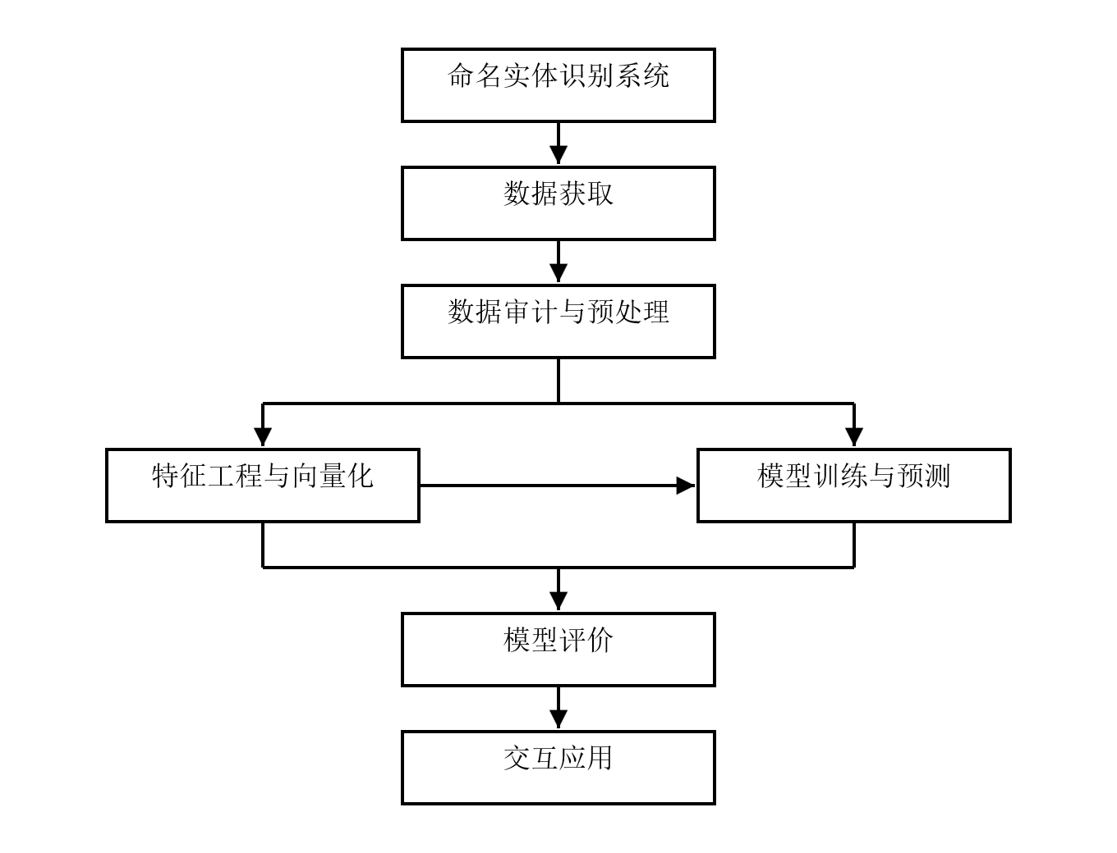
图1 整体设计模块图
图中方框表示处理模块，箭头表示数据、模型或结果的传递方向：原始 JSONL 依次经过数据获取、数据审计与预处理和特征工程，特征再送入三个模型，最后进入模型评价与交互应用。
2.4 关键技术/技术实现
2.4.1 数据收集、审计与标注转换
程序首先读取CLUENER2020官方数据，将训练集、官方dev集和官方test集作为不同用途的数据来源。读取过程中使用能够兼容UTF-8 BOM的编码方式，逐行解析JSONL对象，检查文本字段和标签字段是否存在，并统计每个划分的样本数量、实体数量、含实体样本数量和实体类别分布。原始数据只作为输入保存，不通过拼接外部语料或人为制造样本来扩大数据规模。
完成审计后，程序把原始的实体起止区间转换为字符级BIO标签。对每条实体先验证起止位置没有越界，再验证标注文本与原文对应片段完全一致；对于完全包含关系的嵌套实体保留较长外层实体，对于部分重叠关系直接报告异常。之后按照B-类别、I-类别和O的规则为每个字符生成标签，使十类实体在三个模型中使用统一的监督表示。
2.4.2 特征工程与模型输入构造
特征构造以字符为基本单位，在遍历句子时为每个字符建立一组描述信息。程序提取当前字符、前后字符、相邻字符组合、句首句尾标记和字符类型等局部特征，同时使用分词和词性分析获得词语、词性以及字符在词中的相对位置。这样既保留中文命名实体中的字面线索，也加入实体边界和上下文结构信息。
同一套特征会根据模型接口转换为不同形式的输入。CRF直接接收按句子组织的特征字典序列；朴素贝叶斯把离散特征映射为稀疏数值矩阵，再对每个字符进行分类；HMM主要使用字符作为观测，并结合标签序列统计概率，以减少复杂组合特征造成的观测稀疏。三个模型的标签来源和数据样本保持一致，区别只体现在输入使用方式和建模假设上。
2.4.3 三种模型的训练与预测实现
模型训练阶段使用同一批最终训练样本分别建立CRF、HMM和朴素贝叶斯模型。CRF根据字符特征和标签转移关系学习整条标签序列的得分，预测时通过序列解码寻找整体得分最高的BIO路径；HMM根据标签初始概率、相邻标签转移概率和字符发射概率建立生成式模型，预测时使用Viterbi动态规划恢复最可能的状态序列；朴素贝叶斯将字符看作独立分类样本，根据特征和标签的条件概率预测每个字符的BIO类别。CRF的序列建模思想参考Lafferty等人的条件随机场研究，HMM的概率分解和解码方法参考Rabiner的经典综述，相关文献列于参考文献[3]和[4]。
朴素贝叶斯预测后还要进行BIO格式修正，处理孤立I标签和类别不连续等非法序列，但这种修正只保证标签形式合法，不会凭空增加实体。HMM使用拉普拉斯平滑缓解未见字符和未见转移造成的零概率问题。三个模型训练完成后均保存可直接加载的参数，交互预测时不需要重新训练。
2.4.4 参数优化、模型评价与结果保存
参数选择严格使用内部调参验证集，不使用最终官方dev集反复试验。程序分别搜索CRF的L1、L2正则化参数和迭代次数，HMM的平滑系数，以及朴素贝叶斯的平滑系数和类别先验设置；对每组配置在同一验证集上计算实体级F1，并选择验证效果较好的配置。确定参数后，再将内部训练集和内部验证集合并为9674条样本训练最终模型。
评价阶段使用统一的实体级评价方法，在内部测试集和官方dev集上分别预测。只有实体边界和类别同时正确才计为正确实体，程序输出整体Precision、Recall、F1以及十类实体的分类别指标，并同时保留预测序列和实验参数，便于检查边界偏移、漏识别和类别混淆等错误。官方test集没有公开标签，因此只用于无标签预测展示，不参与监督评价。
为了保证结果可追溯，程序同时保存数据审计结果、数据划分信息、最佳参数、整体指标、分类别指标以及真实标签和预测标签。报告中的样本数量和评价数值均来自这些程序运行结果，而不是根据单条示例文本或界面截图推算。
2.4.5 交互界面与系统运行
系统使用Streamlit[12]提供模型选择和文本识别入口。用户在页面中选择CRF、HMM或朴素贝叶斯，输入中文文本并点击识别按钮后，程序调用与训练阶段一致的字符特征处理过程，加载对应的已训练模型，完成BIO序列预测和实体解码。页面将连续的B/I标签合并为实体，并显示实体原文、类别、开始位置和结束位置。
界面还提供实体高亮、十类实体说明和结果表格，便于观察不同模型的识别差异。模型文件不存在、输入文本为空或预测过程出现异常时，界面给出明确提示，不把空结果伪装成识别成功。运行验证包括数据处理、特征生成、模型训练预测、评价函数和三个模型加载测试，确保报告中的交互截图对应真实可运行的系统。

2.5 系统实现与测试评估
2.5.1 数据集和实验设置
CLUENER2020原始数据包含address、book、company、game、government、movie、name、organization、position和scene十类实体。train.json有10748条有标签样本，dev.json有1343条有标签样本，test.json有1345条无公开标签文本。内部划分使用随机种子42，内部训练8600条、调参验证1074条、内部测试1074条；调参后最终训练使用9674条，官方dev集用于最终独立评估。
表2-1 数据集划分及用途
数据划分 | 样本数 | 用途
内部训练集 | 8600 | 模型参数学习
调参验证集 | 1074 | 选择模型参数
内部测试集 | 1074 | 检查内部泛化
官方dev集 | 1343 | 最终独立评估
官方test集 | 1345 | 无标签预测展示
表中前三行是官方 train.json 内部划分出的三个子集，样本数合计 10748 条，与原始训练集规模一致；官方 dev 集单独用于最终独立评估，官方 test 集没有公开标签，只用于无标签预测展示。这样划分后，调参过程完全看不到最终评估数据，三个模型的比较也建立在同一份数据边界上。
为确定迭代次数的合理取值，在固定 c1=c2=0.1 的条件下比较了 50、100、200 轮迭代在调参验证集上的实体级指标，结果见表2-2。
表2-2 不同迭代次数下CRF在调参验证集上的指标
迭代次数 | Precision | Recall | F1
50 | 0.723202 | 0.657754 | 0.688927
100 | 0.731028 | 0.669683 | 0.699012
200 | 0.727716 | 0.675031 | 0.700384
表中三组配置除迭代次数外其余参数完全相同（c1=c2=0.1），指标均在 1074 条调参验证集上按实体级方式计算，训练耗时对应 8600 条内部训练样本。
可以看到，迭代次数由 50 增加到 100 时验证集 F1 提高约 0.010，由 100 增加到 200 时只提高约 0.001，而训练耗时由约 72 s 增加到约 133 s。迭代次数超过 100 轮后收益已明显减弱，继续增加轮次主要增加计算开销，因此最终选取 200 轮，兼顾收敛性与训练成本。

2.5.2 实验结果及分析
三种模型在内部测试集和官方dev集上的实体级结果如下。训练样本数为最终模型实际使用的9674条，Precision、Recall和F1均同时考虑实体边界和实体类别。
表2-3 三种模型整体性能比较
模型 | 数据划分 | Precision | Recall | F1 | 训练时间/s
CRF | dev | 0.742382 | 0.697917 | 0.719463 | 173.258
CRF | internal_test | 0.738845 | 0.702579 | 0.720256 | 173.258
HMM | dev | 0.468206 | 0.481771 | 0.474892 | 0.367
HMM | internal_test | 0.470947 | 0.482113 | 0.476465 | 0.367
NaiveBayes | dev | 0.237952 | 0.591471 | 0.339372 | 5.135
NaiveBayes | internal_test | 0.23726 | 0.590682 | 0.338539 | 5.135
表中每一行是一个模型在一个数据划分上的结果，Precision、Recall 和 F1 均为实体级指标，训练时间指该模型在 9674 条最终训练样本上的拟合耗时；dev 与 internal_test 的评估样本数分别为 1343 条和 1074 条。

在官方dev集上，CRF的Precision为0.742382、Recall为0.697917、F1为0.719463，优于HMM和朴素贝叶斯。CRF可以同时利用局部观察特征和标签转移关系，对实体边界和标签连续性进行建模；HMM的字符观测和拉普拉斯平滑能够提供稳定基线，但生成式假设限制了特征表达；朴素贝叶斯的Recall为0.591471，但独立分类难以处理边界连续性，因此Precision和F1较低。三种模型的整体指标对比如下。
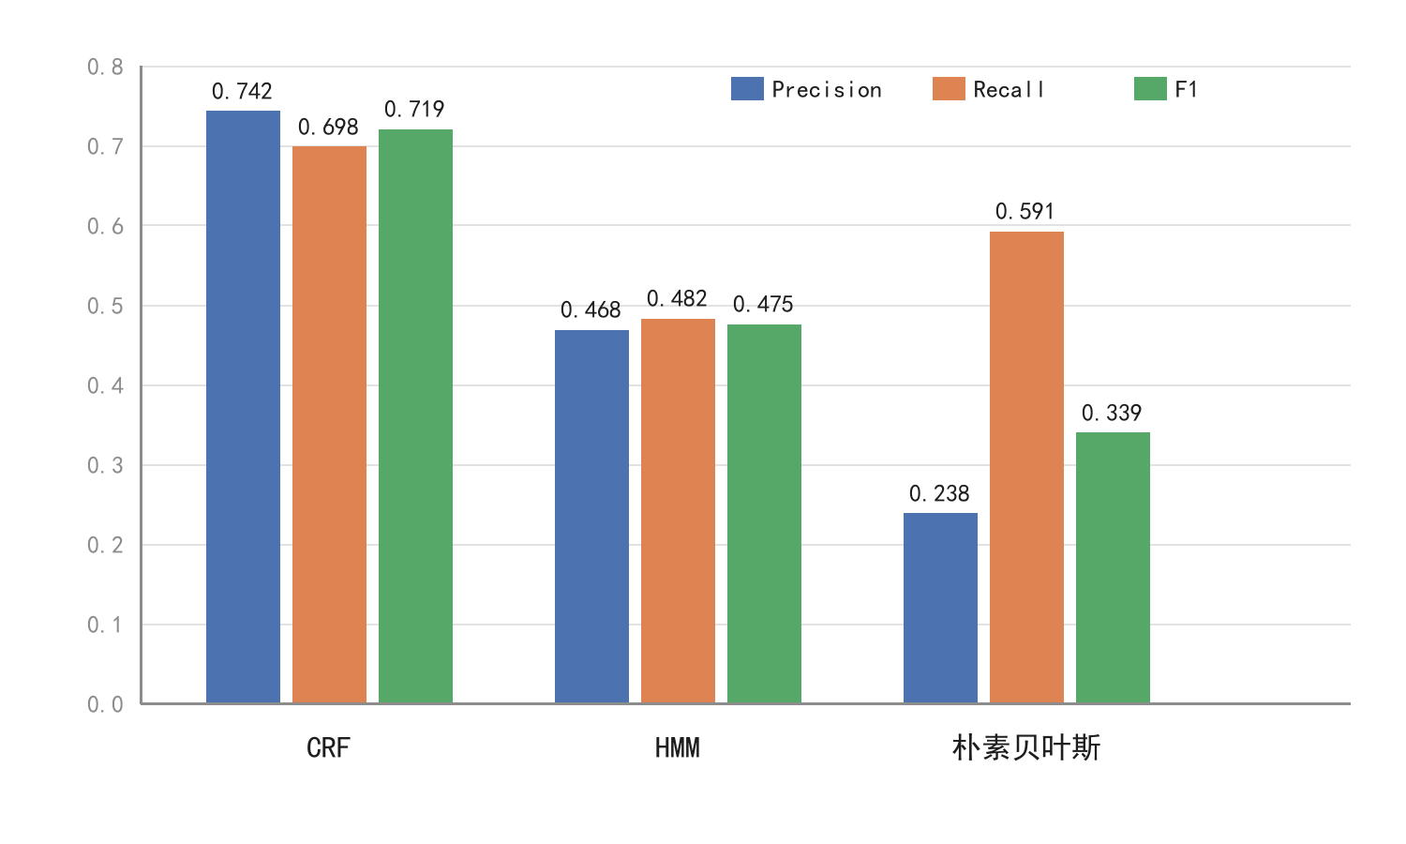图2 三种模型整体指标对比
图中横轴为三个模型，每组三根柱子依次为 Precision、Recall 和 F1，纵轴为官方 dev 集上的实体级指标取值。
可以看出 CRF 三项指标都最高；HMM 三项较为均衡；朴素贝叶斯的 Recall 反而高于 HMM，但 Precision 只有 0.238，说明它倾向于大量输出实体，边界和类型都不够准确。
CRF在官方dev集上的十类实体评价指标如下。
表2-4 CRF模型十类实体分类别评价结果
实体类别 | Precision | Recall | F1
地址 | 0.5625 | 0.506702 | 0.533145
书名 | 0.794872 | 0.603896 | 0.686347
公司 | 0.763231 | 0.724868 | 0.743555
游戏 | 0.782895 | 0.80678 | 0.794658
政府 | 0.771654 | 0.793522 | 0.782435
电影 | 0.72028 | 0.682119 | 0.70068
人名 | 0.752643 | 0.765591 | 0.759062
组织机构 | 0.79056 | 0.730245 | 0.759207
职位 | 0.81491 | 0.732102 | 0.77129
景点 | 0.632184 | 0.526316 | 0.574413
表中十行依次对应 CLUENER2020 的十个实体类别，指标为 CRF 在 1343 条官方 dev 样本上的分类别实体级结果，计算口径与表2-3 一致。
分类别结果显示，不同实体类别的识别难度存在差异。地址和景点的边界表达较复杂，当前F1相对较低；职位、政府和人名在当前字符上下文与词性特征下表现相对稳定。该结果只能说明当前数据、特征和传统模型组合下的表现，不能推断所有中文语料上的普遍效果。十类实体的F1对比见图3。
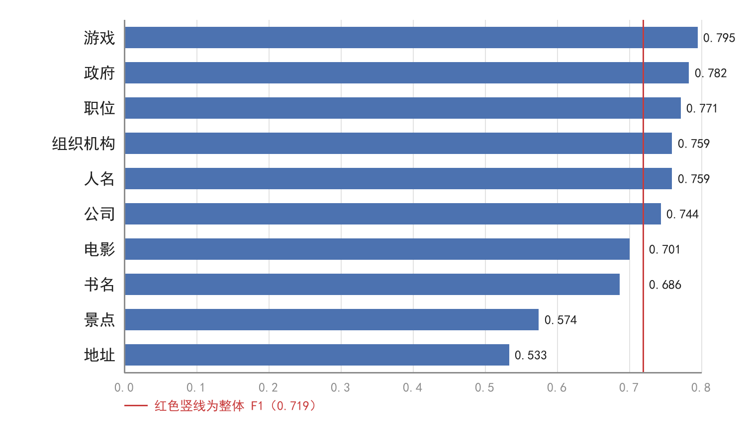
图3 CRF模型十类实体F1对比
图中横轴为 F1 取值，纵轴为十个实体类别并按 F1 从高到低排列，红色竖线标示十类整体的 F1（0.719）。
可以看出游戏、政府、职位三类高于整体水平，地址（0.533）和景点（0.574）明显低于整体，与整体相差 0.14 以上，是当前最需要改进的两类。
2.5.3 交互界面展示
交互界面支持选择CRF、HMM和朴素贝叶斯模型，输入中文文本后点击开始识别，系统在页面中显示实体高亮、实体类别、起始位置和结束位置。页面左侧显示模型设置和当前实体类型范围，主体区域显示文本输入、识别结果和实体表格。下图为当前版本实际运行截图。
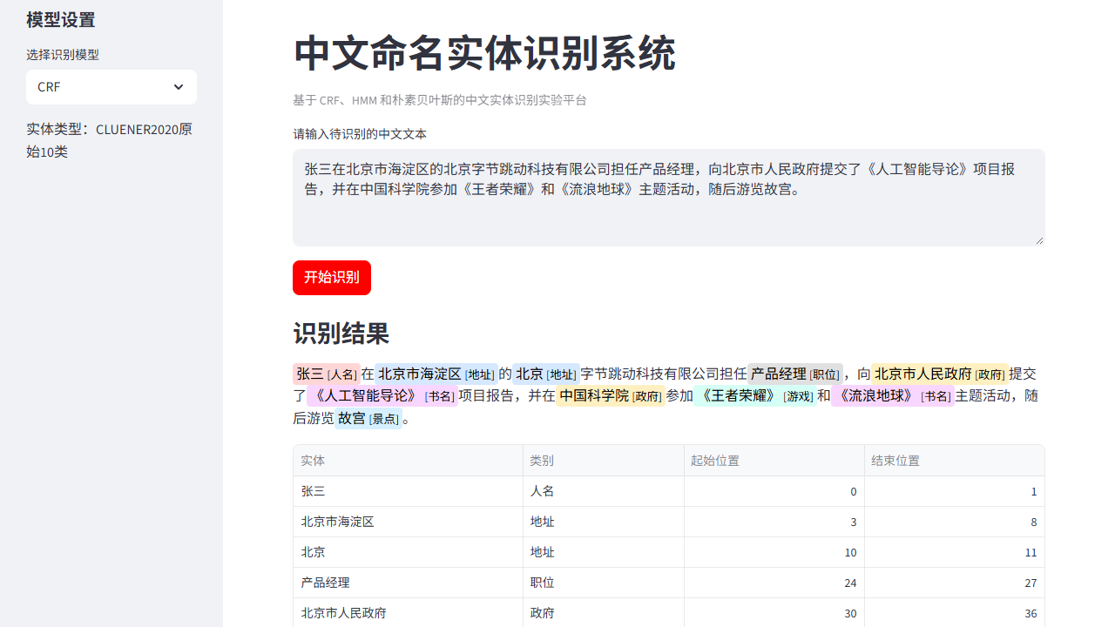
图4 交互界面展示
图中左侧是模型选择区，中部是文本输入框和带类别标注的识别结果，不同底色与方括号标出实体的类别，下方表格列出每个实体的原文、类别与起止位置。
界面直接调用已保存的模型完成预测，不需要重新训练，说明训练、评价与展示三个环节已经打通。
2.5.4 本章小结
本章完成了数据集说明、实验划分、三模型训练、整体及分类别评价和交互界面展示。程序能够从项目文件读取数据和模型，生成真实实验结果，并通过Streamlit完成文本识别。实验结果表明，CRF在当前任务中取得最高整体F1，但地址和景点类别仍有进一步优化空间。
从实验可信度看，内部测试集和官方dev集的结果方向一致：CRF均高于HMM和朴素贝叶斯，说明模型排序不是由某一个划分偶然造成的。内部测试集与官方 dev 集的 CRF F1 也非常接近（0.7203 与 0.7195，相差不到 0.001），说明模型在两种划分上的表现一致，不存在只在某一划分上有效的偶然情况。
从类别结果看，类别样本数量、实体长度、词汇稳定性和边界复杂度都会影响F1。样本数量较多并不必然意味着指标最高，实体是否容易从上下文中区分同样重要。因此，本实验同时保留整体指标和分类别指标，避免只报告一个总体数字而掩盖具体类别的问题。
从系统测试看，数据处理测试覆盖了BOM读取、实体边界检查、BIO转换和重叠处理；模型测试覆盖了训练、预测和模型保存；界面测试覆盖了实体标签解码和结果渲染。报告中的交互截图展示的是界面功能验证，不把截图中一条文本的识别结果当作整个数据集的性能证明。

2.6 总结（系统总结，收获，不足，展望，致谢）15分
2.6.1 系统总结
本项目完成了一个基于CRF、HMM和朴素贝叶斯的中文命名实体识别系统。系统使用CLUENER2020原始十类实体，经过数据审计、嵌套实体规范化、BIO转换、特征工程、固定划分、模型训练、实体级评价和Streamlit展示，形成了完整的课程设计实验流程。

2.6.2 学习收获
通过本项目，我掌握了从JSONL原始语料到可运行命名实体识别系统的完整过程，理解了BIO标注、字符上下文特征、分词词性特征、序列转移关系、平滑参数和实体级评价指标之间的联系，也认识到实验数据和报告结论必须能够相互追溯。

2.6.3 存在的不足
当前系统主要使用传统统计模型，长距离语义建模能力有限；部分细粒度类别样本相对较少，地址和景点类别的边界识别仍不够稳定；普通BIO表示对嵌套实体存在限制；交互界面目前主要用于实验展示，尚未形成面向大规模文本的批处理功能。参数搜索也表明，CRF 迭代次数超过 100 轮后验证集 F1 基本不再提升，继续延长训练时间收益很小，进一步改进应主要依靠特征设计和更强的上下文表示。

2.6.4 展望
后续可以引入BERT-CRF等预训练模型，使用更强的上下文表示；可以增加分层交叉验证、类别平衡、错误样本分析和实体边界后处理；还可以扩展批量文件上传、结果导出、关系抽取和知识图谱接口，使系统从课程实验平台进一步发展为可用于信息抽取的应用原型。

综合本次实验，系统已经完成从公开语料到交互应用的闭环：数据来源能够追溯，十类实体定义明确，内部划分和官方dev评估相互独立，三个模型使用统一数据流程，评价结果能够从CSV文件复核，界面能够加载保存的模型进行预测。这些内容构成了本课程设计的主要成果。
需要说明的是，十类细粒度实体之间的区分比粗粒度类别更困难，类别混淆和边界判断也更复杂，因此本报告按照实际运行结果进行分析，而不是为了得到更高数字而删除困难类别、改变测试集或合并标签。这样的结果更适合用于说明模型特点和后续改进方向。
后续改进应建立在错误分析基础上。可以从dev_predictions.jsonl中抽取地址、景点和书名等类别的边界错误，统计是漏识别、误识别还是类别混淆；再针对错误类型增加词典特征、领域词表、字符组合特征或预训练语言模型表示。改进后仍需使用同一数据划分和同一评价脚本，才能公平比较前后效果。
2.6.5 致谢
感谢课程教师在自然语言处理理论和实践方面提供的指导，感谢CLUENER2020数据集作者和开源项目维护者提供公开语料、技术资料和软件工具。

参考文献
[1]Xu Liang,Dong Qianqian,Yu Cong,et al.CLUENER2020:Fine-grained Name Entity Recognition for Chinese.arXiv:2001.04351,2020.
[2]CLUEbenchmark.CLUENER2020官方项目仓库，https://github.com/CLUEbenchmark/CLUENER2020，查阅日期：2026年11月6日。
[3]Lafferty J,McCallum A,Pereira F.Conditional Random Fields:Probabilistic Models for Segmenting and Labeling Sequence Data.ICML,2001.
[4]Rabiner L R.A Tutorial on Hidden Markov Models and Selected Applications in Speech Recognition.Proceedings of the IEEE,1989,77(2):257-286.
[5]Peters M E,Neumann M,Iyyer M,et al.Deep Contextualized Word Representations.NAACL-HLT,2018:2227-2237.
[6]Lample G,Ballesteros M,Subramanian S,Kawakami K,Dyer C.Neural Architectures for Named Entity Recognition.NAACL-HLT,2016:260-270.
[7]Devlin J,Chang M W,Lee K,Toutanova K.BERT:Pre-training of Deep Bidirectional Transformers for Language Understanding.NAACL-HLT,2019:4171-4186.
[8]Tjong Kim Sang E F,De Meulder F.Introduction to the CoNLL-2003 Shared Task:Language-Independent Named Entity Recognition.Proceedings of CoNLL,2003:142-147.
[9]jieba中文分词项目，https://github.com/fxsjy/jieba，查阅日期：2026年11月6日。
[10]sklearn-crfsuite文档，https://sklearn-crfsuite.readthedocs.io/，查阅日期：2026年11月6日。
[11]Manning C D,Raghavan P,Schütze H.Introduction to Information Retrieval.Cambridge University Press,2008.
[12]StreamlitDocumentation，https://docs.streamlit.io/，查阅日期：2026年11月6日。

